第十三周学习周报
Out: Nov 24, 2025
Due: Nov 28, 2025
电子科技大学
本科科研项目
脑机与深度学习 #13

Note：This article reflects the specific guidance and implementation ideas of policies and regulations over a certain period. Some content may be subject to timeliness issues, and certain conclusions drawn may lack concrete evidence, potentially leading to some logical inconsistencies. Therefore, this article is intended for internal discussion only.

1. 本周学习内容一览
1、重新构建基于 torcheeg 库的代码，重新测试 BCI 2b、BCI 2a 数据集在 纯EEGNet、EEGNet _DANN、EEGNet_CDAN 上的表现；2、基于

2. torcheeg 库的实现
我花费了一天时间，熟悉了 eegtorch 的官方文档，这个文档的书写是很清晰规范的，从数据集的加载、预处理、架构选择、训练方式选择等都有了主流方式的集成，十分直观，可操作性强。我将该文档内容重新梳理成了可视化的图表，可以清晰直观地观看此库的构成。
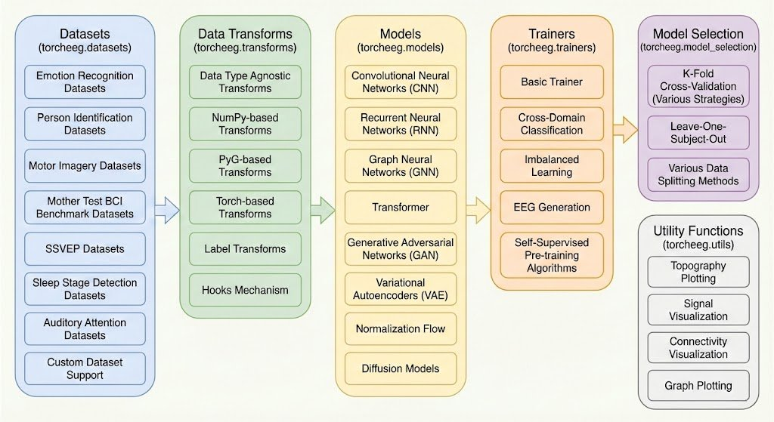
Figure 1：torcheeg 库的内容，包含多种主流的架构类型和训练方式。
基于以上架构，我设计了一个测试矩阵，分别测试不同方法在不同训练集下的表现：
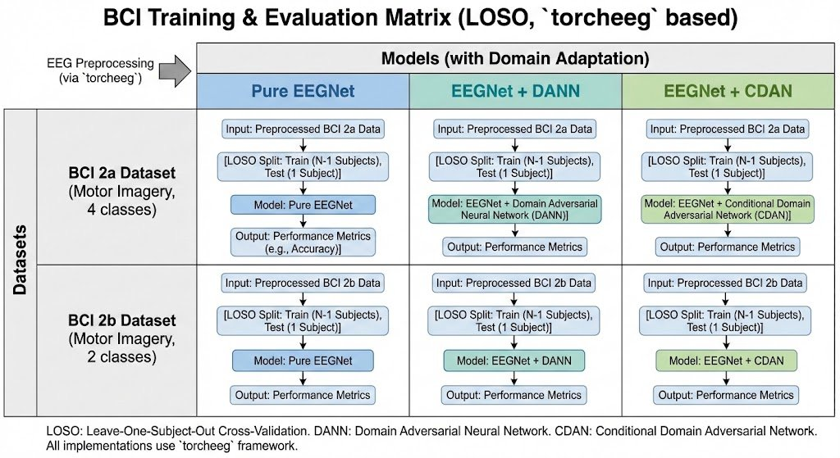
Figure 2：BCI 2b、BCI 2a 数据集在 纯EEGNet、EEGNet _DANN、EEGNet_CDAN 上的表现。均采用统一的预处理方式（2a、2b略有不同）；统一采用 LOSO 训练方式。
由于之前基于 tensorflow 架构搭建过类似的训练模式，因此训练过程我们就不再赘述了，值得对比的是不同训练环境下的速率提升。
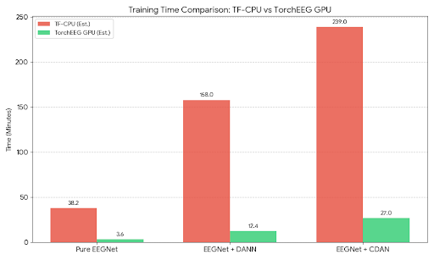
Figure 3：基于torcheeg 的训练速率得到了显著的提升，平均提升速度达到约15倍。
随后开始训练，这个训练流程确实是比较漫长琐碎，工作量比较大，训练细节参照 DT-Net 的github 库来进行训练，就不在该报告中写太多的细节，直接放训练过程中的最优结果：
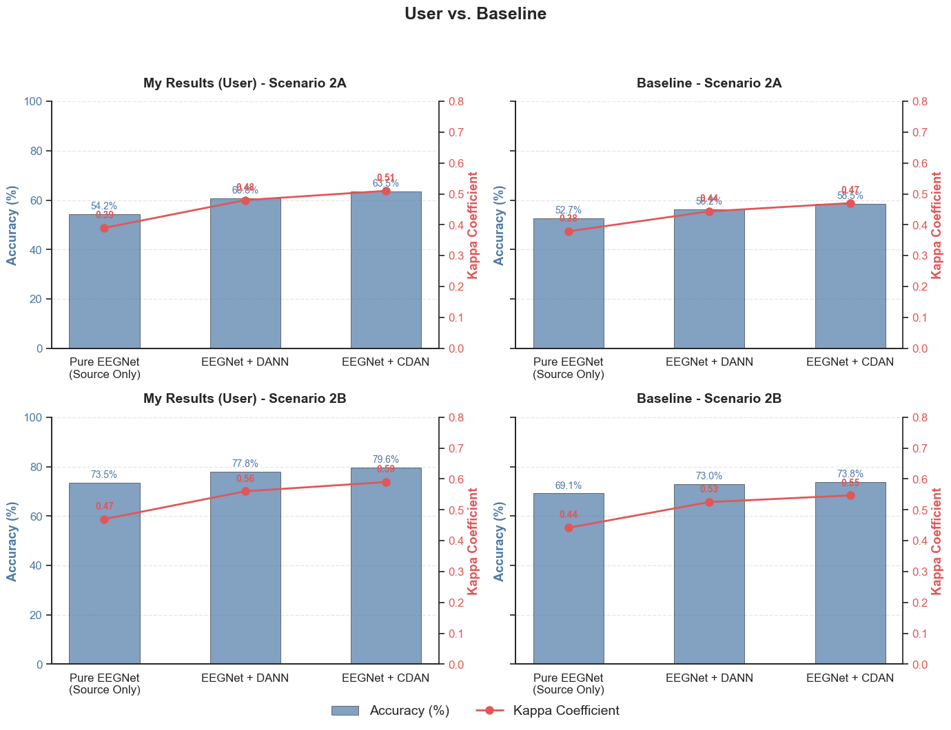
Figure 4：训练效果相较于基准线依然有差距，但相较于先前的 tensorflow架构有明显提升。

3. 基于 CVPR 2020 “Visual Commonsense R-CNN” 的改进

3.1 CDANN中出现的实际问题
传统的域适应方法本质上是在寻找相关性，直接根据特征预测结果。而在脑电数据集中，分类器往往容易学习到伪相关特征。我们想要实现从域$X→ Y$的简单映射关系，但实际情况中，往往不遂人意，很多情况下，实际的映射关系是三个变量间的：
$D → X$: 受试者的生理差异（如头骨厚度、导电性）直接改变了 EEG 的波形特征。
$D → Y$: 在训练集中，可能存在伪相关。
$Y → X$: 真实的运动意图导致了 EEG 信号的变化（这是我们想学的因果路径）。
由于 $D$ 同时指向 X 和 $Y$，它是一个混淆因子。它打开了一条后门路径：$X← D→ Y$。 这就导致了统计相关性 $P(Y|X)$ 不等于因果性 $P(Y|do(X))$。模型学到了受试者的风格，而不是运动意图。因此在实际中，我们可以考虑构建一个混淆因子库，来存储每个源域受试者的脑电风格原型。
最后，因为我们的问题转换为了计算 $P(Y|do(X))$。在特征层，我们通过注意力机制模拟这种干预。我们将当前样本特征 $f$作为 Query，将所有受试者的原型 $Z$ 作为 $Key$ 和 $Value$。这让模型看见如果这个样本属于其他受试者会长什么样，从而学会忽略特定的受试者风格。
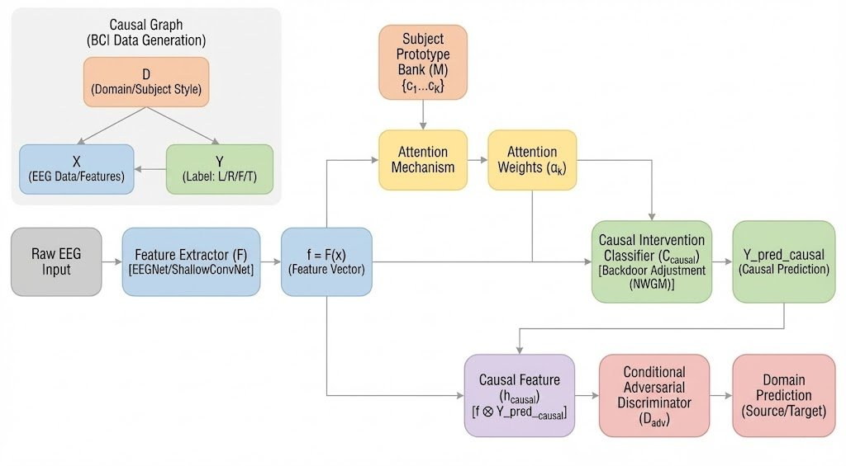
Figure 5：Causal-Invariant CDAN 的总体架构图。

3.2 构建混淆因子库
在 BCI 2a 中，导致负迁移的混淆因子是受试者的个体差异。因此我们需要一个库来存储每个源域受试者的脑电风格原型。我的设计思路是创建一个 Memory Bank，大小为 [num_source_subjects, feature_dim]，此外，在训练过程中，使用滑动平均 (EMA) 动态更新每个受试者的特征中心。具体的框架思路如下图：
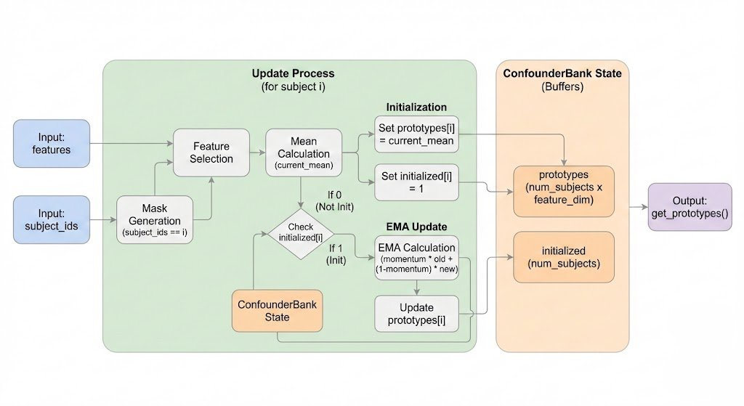
Figure 6：混淆因子库的构建思路。

3.3 因果干预层
为了计算 $P(Y|do(X))$。在特征层，我们通过注意力机制模拟这种干预。我们将当前样本特征 $f$作为 Query，将所有受试者的原型 $Z$ 作为 $Key$ 和 $Value$。这让模型看见如果这个样本属于其他受试者会长什么样，从而学会忽略特定的受试者风格，代码架构如下：
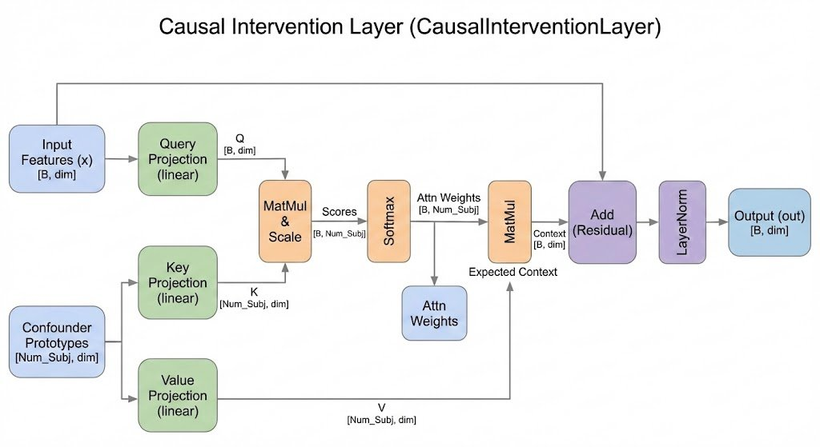
Figure 7：因果干预层的构建思路。

